标题：文化产业学院奖 | 蓝海集团获“文化创新企业提名奖”
引言：10月15日，第三届“文化产业学院奖”杭州论坛暨提名奖颁奖盛典于杭州举行

10月15日，第三届“文化产业学院奖”杭州论坛暨提名奖颁奖盛典于杭州国际城市学研究中心、杭州师范大学举行，文化产业相关领域专家学者齐聚杭州，举行六大主题论坛，并为六大奖项提名奖获得者颁奖。
蓝海集团因蓝海云平台的文化传播创新而获得了“文化创新企业提名奖”。蓝海集团总裁助理、大项目部总经理邹佳霖在活动颁奖现场说：“这一提名本身就是一个创举，其意义不仅在于鼓励蓝海的团队，而是引导更多的勇敢者，加入文化走出去的队伍。”
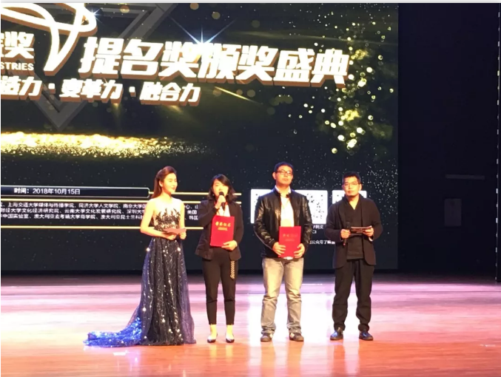
蓝海集团总裁助理、大项目部总经理邹佳霖（左二）上台领奖

当提及蓝海集团制作的《禅门七日》海外获奖时，邹佳霖说：“《禅门七日》的获奖，给了我们更大的信心，中国有太多的好故事应该向世界讲述，中华民族的文明和智慧，应该更多地被世界了解。这是一个任重而道远的艰巨任务，由此， “中国文化产业学院奖”所给予的关注和鼓励具有非同一般的意义。”
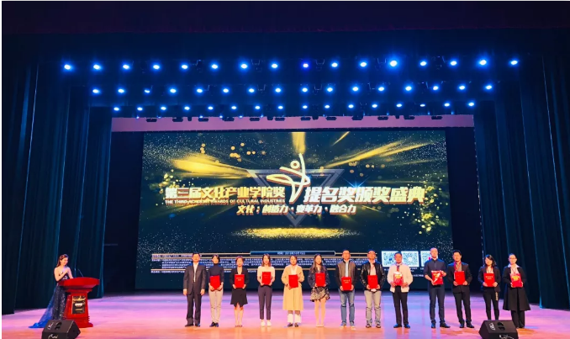

以“创新：穿透未来的银弹”为主题的文化创新企业分论坛围绕“企业创新”的话题，深入探讨，凝聚共识，共促文化企业健康快速发展，塑造新时代的新辉煌。谈论上，邹佳霖也分享了蓝海集团在国际传播领域创新模式。
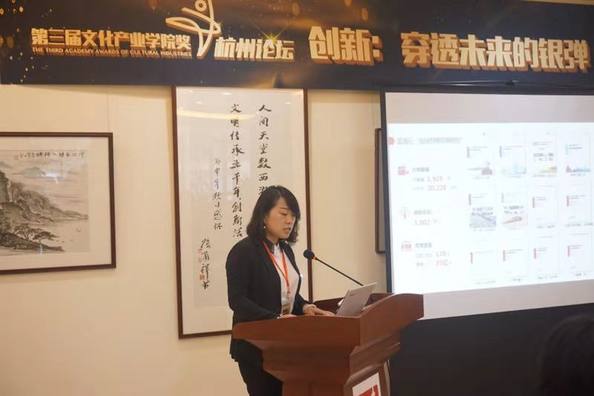
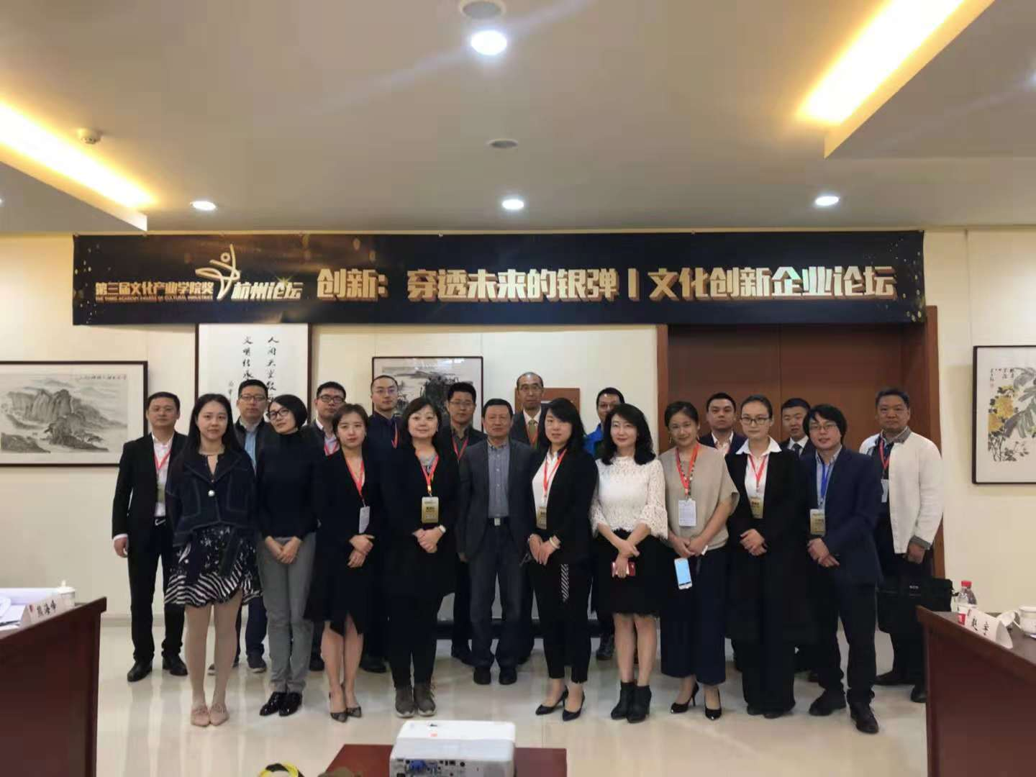

具创新性、高成长性、发展潜力突出的蓝海云未来将传播更多蕴含中国文化智慧的好故事，让世界更了解中国。

“中国文化产业学院奖”由中国传媒大学发起，联合国内外知名高校共同设立的中国年度文化产业奖项。自2016年设立以来，坚持“独立、权威、公正、关怀”的学术态度和敏锐的互联网洞察力，创新学术传播方式，汇聚文化产业各界资源，搭建政产学研协作平台，被媒体盛赞为“中国文化产业的奥斯卡”。“第三届文化产业学院奖（2018）”设立“文化创新企业”榜单，旨在评选出一批具有创新性、高成长、发展潜力突出的优秀文化企业。

